Videreudviklingsaftale vedr. e-TL
VUA 2024-011 - Angivelse af hvad køber udenfor købesummen overtager

Mellem
Domstolsstyrelsen, Store Kongensgade 1-3, 1264 København K, CVR 21 65 95 09 (herefter Kunden)
Og
Netcompany A/S, Strandgade 3, 1401 København K, CVR 14814833 (herefter Leverandøren)

Beskrivelse
Identifikationsnummer | VUA 2024-011
Resume af ændringen | Tilføjelse af ekstra specifikations felt i landbrugsejendommes overtagelse udenfor købssummen på løsøre/materielt så dette ikke er afhængig af specifikationen under husdyrsbesætningen.
Områder der påvirkes | Tinglysning.dk: X | Sagsportal: | S2S: | Andet:

Kundens krav og beskrivelse af de forretningsmæssige ændringer
I forbindelse med oprettelser af skøder på landbrugsejendomme skal brugeren foruden købssummen angive hvad køberen overtager udenfor købssummen (Entrepriser, løsøre/driftsmateriale og husdyrsbesætning). Hvis et beløb bliver indtastet ved løsøre/driftsmateriel eller husdyrsbesætning, bliver brugeren spurgt om at angive specifikationer om disse i et tekstfelt nedenfor. Hvis ikke en specifikation er angivet bliver en advarselsbesked vist på brugerfladen. Når skødet dannes, kommer specifikationen til at stå identisk ved både løsøre/driftsmateriel og husdyrsbesætning, hvilket kan skabe forvirring. (Se Figur 1).

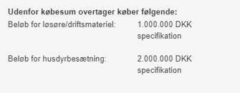
Figur 1 - Nuværende visning af afsnittet Udenfor købesum overtager køber følgende: i "Vis anmeldelse"
Leverandørens løsningsbeskrivelse
Der skal tilføjes et nyt felt til indtastning af specifikation for Løsøre/driftsmateriale. Feltet skal have overskriften: ”Ved indtastning af løsøre/driftsmateriel skal der angives specifikation af dette:” derudover skal overskriften på specifikationsfeltet under Husdyr/besætning ændres til ”Ved indtastning af husdyrbesætning skal der angives specifikation af dette:” Derved får hvert felt sit egen tekstfelt for indtastning af specifikationer. Se illustration i Figur 2. De to specifikationsfelter skal kun være tilgængelige, hvis der er indtastet et beløb i det tilhørende beløbsfelt ligesom de nuværende felter kun er tilgængelige, hvis man har indtastet enten Løsøre/Driftsmateriale eller Husdyrbesætning. Dette vil være markeret ved at feltet er gråt hvis det ikke skal udfyldes og hvidt hvis det skal udfyldes. Dette er allerede gældende for feltet i dag.
Da der fremover skal være to felter, skal der tilføjes individuelle fejlbeskeder, hvis man mangler at indtaste specifikation for enten Løsøre/Driftsmateriale eller Husdyrbesætning. De to fejlbeskeder vil blive som vist i Figur 3 og Figur 4.
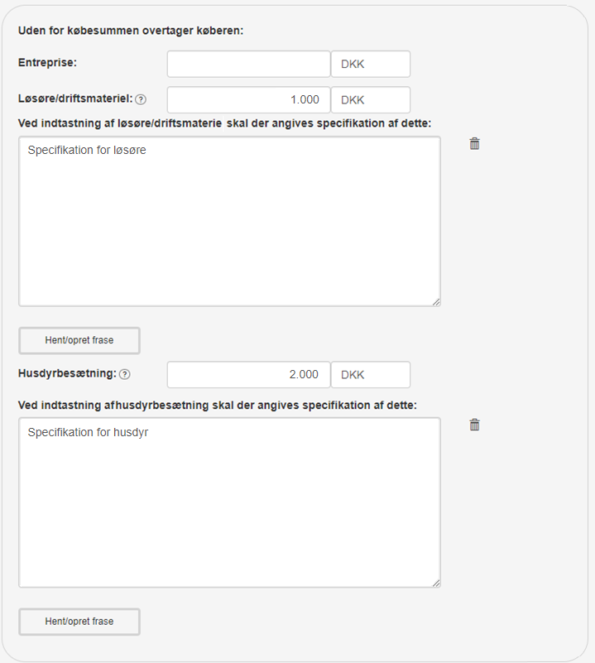
Figur 2 - Fremtidig visning af afsnittet "Uden for købssummen overtager køberen:"
Figur 3 - Fejlbesked ved manglende specifikation for Løsøre/driftsmateriale
Figur 4 - Fejlbesked ved manglende specifikation for Husdyrbesætning

Når anmeldelsen vises efter man klikker på knappen ”Vis anmeldelse” på sidste trin, Roller og underskriftsmetode, skal hvert beløb have sin egen specifikation. Se Figur 5.

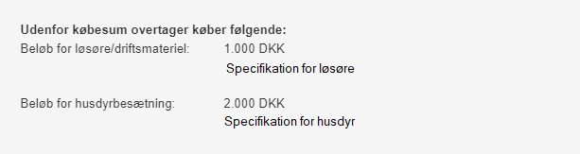
Figur 5 - Afsnittet Udenfor købesum overtager køberen følgende: i "Vis anmeldelsen"

Under analysen blev det opdaget at specifikationen også bliver skrevet under Enterprise. Dette skal fjernes. Der skal ikke være en specifikation under Enterprise.

